Муниципальное бюджетное дошкольное образовательное учреждение «Высокогорский детский сад «Калинка» Высокогорского муниципального района Республики Татарстан»  МБДОУ «Высокогорский детский сад «Калинка» |  |  | Татарстан Республикасы Биектау муниципаль районының «Калинка» балалар бакчасы» мэктэпкэчэ белем биру муниципаль бюджет учреждениесе»  МБМБУ «Калинка» балалар бакчасы»
422700, Республика Татарстан, Высокогорский район, д. Калинино,  ул. Центральная, д. 94 | Тел.:(884365)  7-88-93 |  | 422700, Татарстан Республикасы, Биектау районы, Калинино авылы,  Центральная ур., 94

ПРИКАЗ
« 07 » мая 2026 г. № 10-ОД

«Об обеспечении антитеррористической защищенности МБДОУ

«Высокогорский детский сад «Калинка»

В целях соблюдения требований постановлением Правительства РФ от 02.08.2019 № 1006 «Об утверждении требований к антитеррористической защищенности объектов (территорий) Министерства просвещения РФ и объектов (территорий), относящихся к сфере деятельности Министерства просвещения РФ, и формы паспорта безопасности этих объектов (территорий)», на основания приказа Министерство образования и науки Республики Татарстан от 01.08.2025 № под-1230/25 «Методическая
рекомендация по алгоритму действия по АТЗ».
ПРИКАЗЫВАЮ:
- Создать постоянную действующую группу по противодействию терроризму и обеспечению антитеррористической защищенности МБДОУ «Высокогорский детский сад «Калинка» в составе:
Председатель:
Заведующая детским садом Исмаилова Г.Г. – ответственный за антитеррористическую защищенность
Члены комиссии:
воспитатель Галявиева Г.В.
Завхоз Бегова Г.Р.
- Рабочей группе по противодействию терроризму и обеспечению антитеррористической защищенности:
  - Планировать меры по противодействию терроризму и обеспечению антитеррористической защищенности МБДОУ «Высокогорский детский сад «Калинка»
  - Еженедельно проводить контроль обследования помещения, здания т территории МБДОУ «Высокогорский детский сад «Калинка»,
докладывать заведующей о результатах обследования;

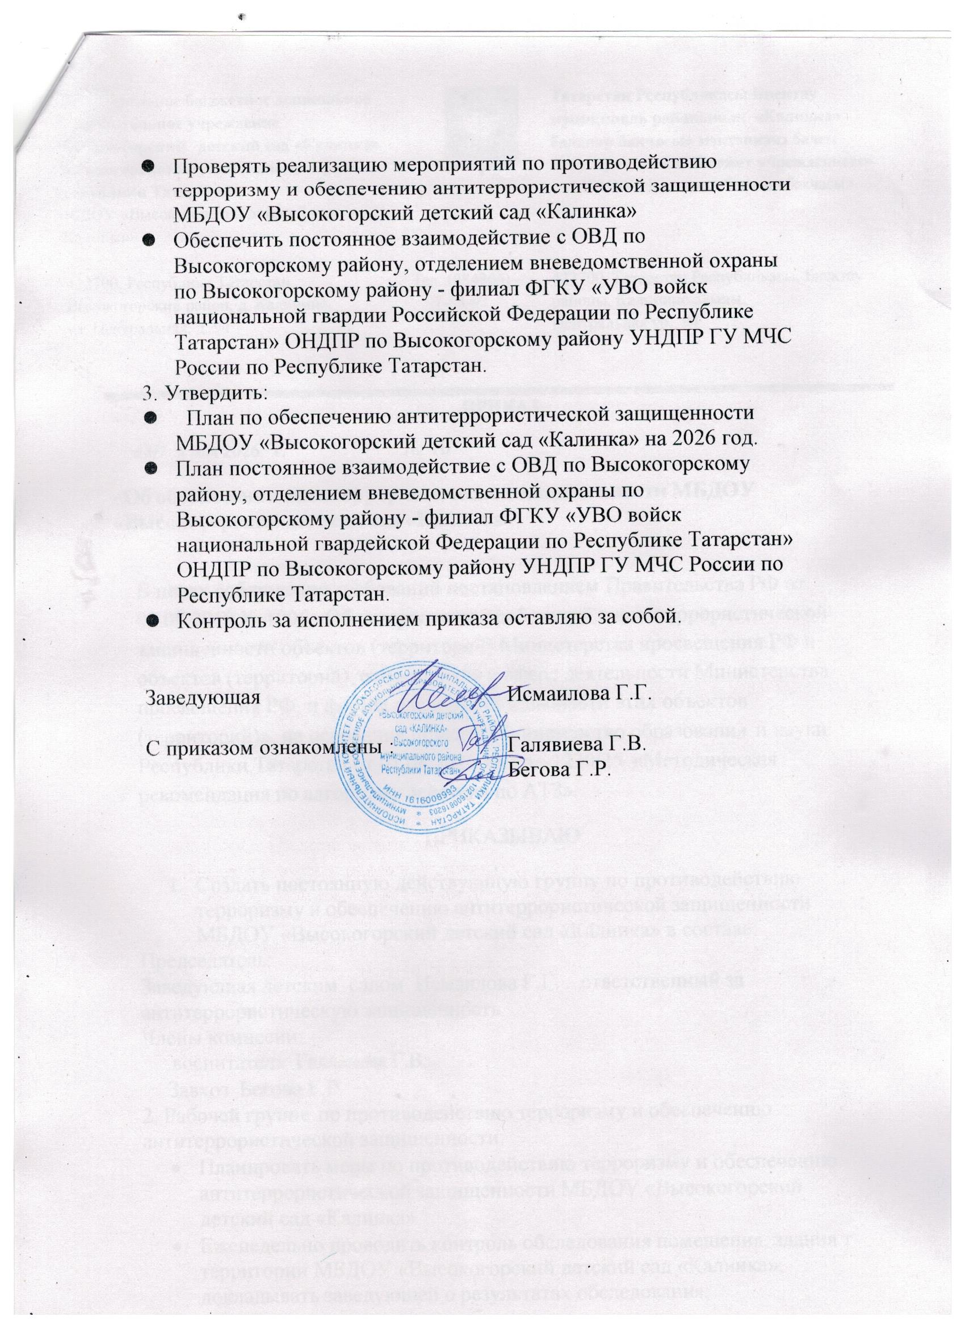

Приложение №1

№п\п | Наименование мероприятия | Срок  выполнения | Место  проведения | Ответственн  ый | примеч  ание
1 | Усилить пропускной режим в ДОУ. Запретить нахождение посторонних  лиц в ДОУ | постоянно | ДОУ | Заведующая, завхоз
2 | Инструктаж с сотрудниками ДОУ:  «Действия при обнаружении  предмета, похожего на взрывное устройство» и д.м. | В течении года | Здание и территория  ДОУ | Заведующая, завхоз
3 | Издание Приказа "Об установлении противопожарного режима в ДОУ. (Регламентирует действия  персонала  в случае возникновения  чрезвычайной ситуации.) Приказ  об организации охраны, пропускного и внутри  объектового режимов работы в зданиях и на территории. | сентябрь | ДОУ | Заведующий
4 | Консультация для родителей  «Терроризм-опасность обществу» | октябрь | Групповые  ДОУ | Воспитатели
5 | Запретить въезд постороннего транспорта на территорию ДОУ | постоянно | Территория  ДОУ | Завхоз, сторожа
6 | Чердачные, подвальные,  хозяйственные помещения держать  в закрытом состоянии, с указанием месторасположения ключа | постоянно | ДОУ | Завхоз
7 | Организовывать учения по эвакуации воспитанников и  сотрудников ДОУ в дневное время | 2 раза в год | ДОУ | воспитатели  Медсестра Завхоз.  заведующая

8 | Проводить санитарную очистку  кустарников, деревьев на территории ДОУ | постоянно | ДОУ | Завхоз:
9 | Вести учет посещения ДОУ посторонними лицами | постоянно | ДОУ | Дежурный
10 | Контролировать прием продуктов, мягкого инвентаря на наличие  посторонних предметов | постоянно | ДОУ | Завхоз:
11 | Провести учебную тренировку с сотрудниками ДОУ «Действия при получении угрозы террористического акта в  письменном виде» | апрель | ДОУ | воспитатель, завхоз
12 | Периодический обход и осмотр ДОУ (территории),  помещений, систем подземных коммуникаций, стоянок  транспорта, а также периодическая проверка складских  помещений на предмет  обнаружения бесхозных вещей и  предметов на объекте или в непосредственной близости  от него. | Ежедневно: | ДОУ | завхоз,  рабочий по территории, Воспитатели

